**תכנות מונחה עצמים בסביבת דוט נט ושפת #C**

**תרגיל 3 – מערכת לניהול מוסך**

שמות המגישים ות.ז:

1. רונן חוטיינוב, ת.ז : 316273655
2. חן לוגסי, ת.ז : 312608417

**רשימת הטיפוסים שהוגדרו :**

**פרוייקט Ex03.ConsoleUI :**

מחלקות:

1. Program – מחלקה זו מתחילה את התוכנית, מכילה את מתודת Main, מייצרת ממשק משתמש וקוראת לו להפעלת ניהול המוסך.
2. GarageManagement – מחלקת ניהול ממשק המשתמש, במחלקה זו מתבצעים כל הפניות למשתמש והבקשות לקבלת מידע, אחראית על ההדפסות והקריאות בקונסול.

* eUserDecision – Enum אשר מיועד לבחירת המשתמש (סעיף מתפריט המוסך).

**פרוייקט Ex03.GarageLogic :**

מחלקות:

1. Garage – המוסך עצמו מכיל את אוסף כל כלי הרכב אשר נמצאים במוסך, יודע לקרוא לכל רכב ולבצע בו את הפעולות הנדרשות מהמשתמש, מחלקה זו מנהלת את הרכבים ויודעת את כל המידע עליהם.

* eVehicleType – Enum סוג הרכב שהמשתמש בחר להכניס למוסך.

1. VehicleInTheGarage – מחלקה אשר מכילה את כרטיס הלקוח – שם ופלאפון ומצב הרכב במוסך, בנוסף מכילה את הרכב עצמו.

* eVehicleStatus – Enum איזה מצב הרכב במוסך (בתיקון, תוקן שולם).

1. Vehicle – מחלקת כלי הרכב מכילה את הפרטים הכלליים על כלי רכב ועומדת בראש הירושה, מכיוון ששדותיו נמצאים בכל כלי רכב.
2. CreateNewVehicle – מחלקה אשר מבצעת את היצירה של הרכב, לפי סוג הרכב הנתון.
3. GasPoweredVehicle – מחלקה אשר אחראית על רכבים שהמנוע שלהם מסוג דלק, יורשת ממחלקת רכב.

* eFuelType – Enum סוגי הדלק שקיימים.

1. ElectricVehicle - מחלקה אשר אחראית על רכבים שהמנוע שלהם מסוג חשמל, יורשת ממחלקת רכב.
2. GasCar – מכונית שמונעת ע"י דלק, היא סוג של כלי רכב שמונע ע"י דלק ולכן יורשת ממנו, מכילה בתוכה את המחלקה מכונית.
3. ElectricCar - מכונית שמונעת ע"י חשמל, היא סוג של כלי רכב חשמלי ולכן יורשת ממנו, מכילה בתוכה את המחלקה מכונית.
4. GasMotorcycle - אופנוע שמונע ע"י גז, הוא סוג של כלי רכב שמונע ע"י דלק ולכן יורש ממנו, מכיל בתוכו את המחלקה אופנוע.
5. ElectricMotorcycle - אופנוע שמונעת ע"י חשמל, הוא סוג של כלי רכב חשמלי ולכן יורש ממנו, מכיל בתוכו את המחלקה אופנוע.
6. Car – מחלקת מכונית, מכילה בתוכה את הפרטים הכללים שיש בכל מכונית, נמצאת בקומפוזיציה במחלקת מכונית גז ומכונית חשמל.

* eColor – Enum אפשרויות לבחירת צבע למכונית.
* eNumberOfDoors – Enum אפשרויות לבחירת מספר הדלתות במכונית.

1. Motorcycle - מחלקת אופנוע, מכילה בתוכה את הפרטים הכללים שיש בכל אופנוע, נמצאת בקומפוזיציה במחלקות אופנוע חשמלי וגז.

* eLicenseType – Enum אפשרויות לסוג רישיון.

1. Truck - מחלקת משאית מכילה בתוכה את הפרטים הכלליים שיש בכל משאית, היא סוג של כלי רכב שמונע ע"י דלק ולכן יורשת ממנו.
2. Wheel – מחלקת גלגלים, מכילה פרטי גלגל, מחלקת כלי רכב מחזיקה אוסף של מחלקה זו.

* eMaximumAirPressure – Enum לחץ אוויר מקסימלי האפשרי בגלגל.
* eNumberOfWheels- Enum מספר גלגלים אפשרי בכל כלי רכב.

1. ValueOutOfRangeException- מחלקה שיורשת ממחלקת חריגות, מחלקה זו יוצרה על מנת לזרוק חריגה במקרה של יציאה מטווח האפשרויות המצוי.

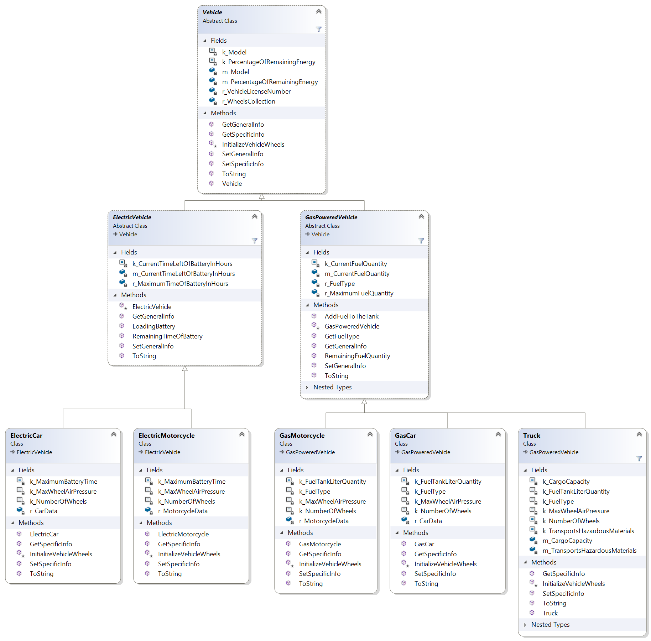 **דיאגרמה שמציגה את היררכיות הירושה והקשר בין הרכיבים:**

CarData ו MotorcycleData הן קומפוזיציה למחלקות Car ו-Motorcycle הנמצאות כאן:

